ПОРТФОЛИО ВЫПУСКНИКА ФАКУЛЬТЕТА ТОВ

І. Общие сведения
Фамилия, имя, отчество | Ковалько Евгений Юрьевич
Дата рождения/гражданство | 03.03.2000 / РБ
Факультет | ТОВ
Специальность | ФХМП
Семейное положение | Не женат
Место жительства (указать область, район, населенный пункт) | Минская область, Копыльский р-н, аг. Семежево
E-mail | kovalko1974@mail.ru
Социальные сети (ID)*
Моб.телефон/Skype* | +375(33)3353007
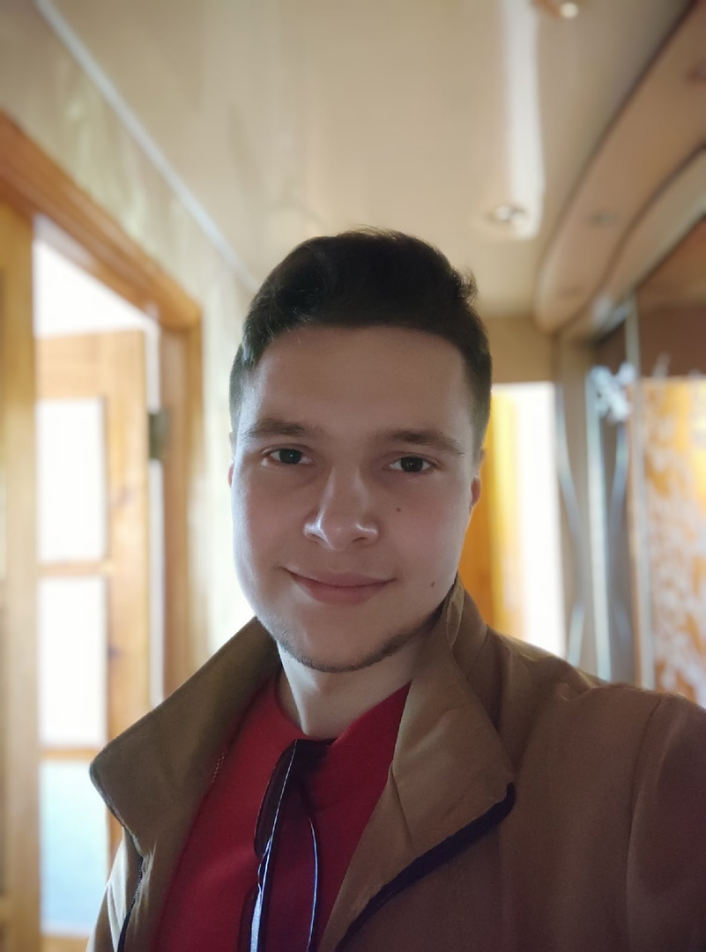

Место для фото

ІІ. Результаты обучения
Основные дисциплины по специальности, изучаемые в БГТУ  Дисциплины курсового проектирования | 1. Подтверждение соответствия;  2. Оптические методы и приборы контроля качества продукции;  3. Хроматография и электрофорез;  4. Системы управления качеством;  5. Химико-аналитический контроль;  6. Метрология;  7. Техническое нормирование и стандартизация;  8. Статистические методы управления качеством;  9. Механические и термические методы контроля качества продукции;  10.Методы и средства испытаний материалов и изделий ЭиЭП;  11. Организация и технология испытаний;  12. Квалиметрия систем, процессов и продукции;  13. Требования безопасности при сертификации промышленных товаров;  14. Радиохимия;  15. Резонансные методы;  16. Неразрушающий контроль;  17.Технология промышленных товаров.  1. Организация и технология испытаний;  2. Методы и средства испытаний материалов и изделий;  3. Механические и термические методы контроля качества продукции;  4. Техническое нормирование и стандартизация;  5. Экономика и управление на предприятиях.  6. Подтверждение соответствия
Средний балл по дисциплинам специальности | 7,6
Места прохождения практики | ОАО «Керамин», Государственное предприятие «Институт НИИСМ»,
Владение иностранными языками (подчеркнуть необходимое, указать язык); наличие международных сертификатов, подтверждающих знание языка: ТОЕFL, FСЕ/САЕ/СРЕ, ВЕС и т.д. | - начальный;  - элементарный;  - средний (английский);  - продвинутый;  - свободное владение.
Дополнительное образование (курсы, семинары, стажировки, владение специализированными компьютерными программами и др.) | Свободное владение Microsoft Office
Научно-исследовательская деятельность (участие в НИР, конференциях, семинарах, научные публикации и др.)
Общественная активность | Состоял в волонтерском отряде

ІІІ. Самопрезентация
Жизненные планы, хобби и сфера деятельности, в которой планирую реализоваться | Планирую реализоваться, как высококвалифицированный специалист, в сфере контроля качества продукции, пополнять свои знания и приобретать новые профессиональные навыки в данной сфере. Жизненные планы: саморазвитие и самосовершенствование, изучение новых направлений деятельности, получение второго высшего экономического/юридического. Легко нахожу общий язык с людьми, стрессоустойчив, легко обучаем, ответственен, целеустремлен.  Хобби: чтение, игра на гитаре.
Желаемое место работы (область/город/предприятие и др.) | г. Минск, г. Брест

